绝缘子故障远距离激光定位侦测器
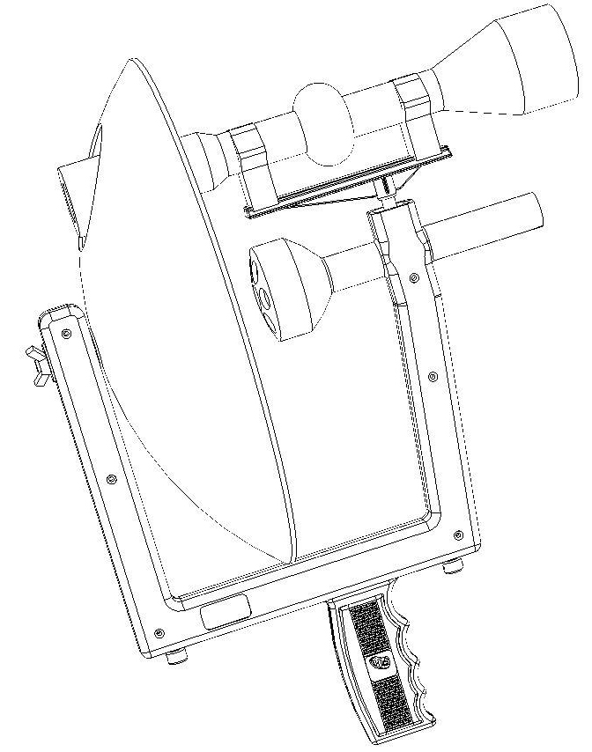

用户使用手册
User manual

操作前请仔细阅读本手册，并妥善保存以供参考

目 录
一、前 言………………………………………………………………………1
二、应用范围………………………………………………………………………2
三、整机结构………………………………………………………………………3
四、按键功能说明…………………………………………………………………5
五、外接插孔介绍…………………………………………………………………13
六、外部调节旋钮介绍……………………………………………………………14
七、工作原理………………………………………………………………………15
八、操作方法………………………………………………………………………17
九、侦测指导………………………………………………………………………28
十、功能特点………………………………………………………………………30
十一、技术指标……………………………………………………………………31
十二、注意事项……………………………………………………………………37
十三、附录 ……………………………………………………………………… 38
前 言
随着工业的发展，高压以及超高压技术得以突飞猛进，电网容量的增大和额定电压等级的升高，电力系统输变电设备外绝缘的污闪事故日益突出，由绝缘子故障引起的事故已屡见不鲜。而传统的绝缘子故障侦测手段，又不能满足供电系统的要求。
绝缘子故障远距离激光定位侦测器（以下简称型侦测器）采用全进口传感器及电子元件，用于在不断电状态下远距离查找发电厂、变电站、输电线路中的绝缘子故障。还可应用于电气设备局部放电侦测、电晕放电侦测、高压开关放电检测等。
该侦测器操作简单、方便、安全。远距离不断电操作，大大减轻了劳动强度，提高了工作效率。仪表本身智能化程度较高，不需要专业的维护和校对。对安全生产势必产生重大而深远的影响。

应用范围
本侦测器可实现以下主要功能:
- 检测带电运行绝缘子的不明闪络故障
- 高低压线路不明原因跳闸合闸
- 带电运行绝缘子因绝缘性能下降而引起的电流泄漏
- 合成绝缘子故障检测
- 高压接头氧化放电侦测
- 高压闸刀接触不良放电侦测
- 电晕放电侦测
- 污闪侦测
- 电气设备局部放电检测

仪器结构:

一、整机构成
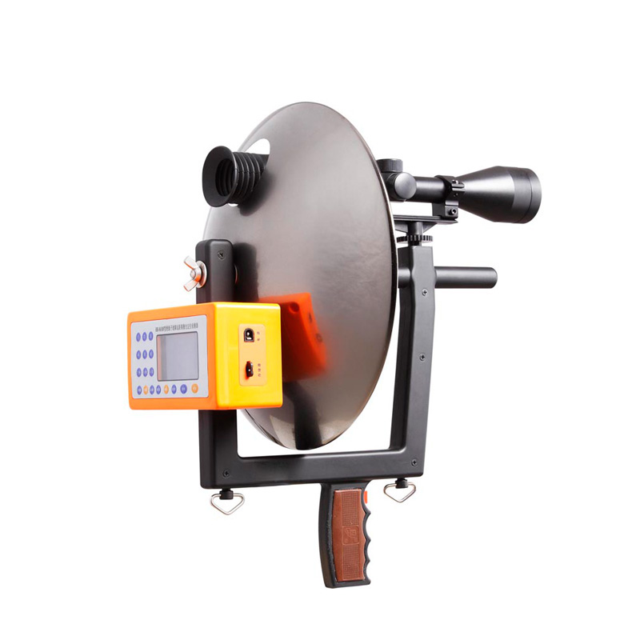
1.仪器外观：
主侦测器外观如下图所示：

侦测器主机外观如下：

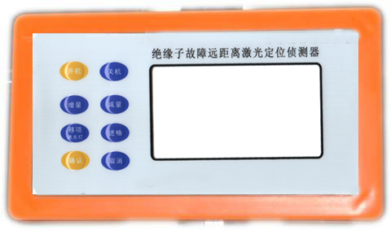

2.仪器结构说明：
微电脑主机：仪器核心处理中心，处理高频传感器传来的信号，然后对信号加以分析，放大
等处理，最后形成输出。主要有以下几个部件：
操作键盘： 完成必要的操作
环境传感器： 测试当前环境数据并传送至主机
电源接口： 外接电源适配器，完成对侦测器的充电工作
灵敏度旋钮： 以便于在不同环境下适当调节仪器对信号的灵敏程度
耳机接口： 插入耳机，供工作人员实时监听信号声音
U盘接口： 用于插入U盘，以便主机与电脑连接
液晶显示屏： 进行必要的显示
主侦测器：侦测时完成信号收集、转换、传输等功能，集成有激光器、传感器，锁定开关、瞄准镜等部件，配合主机完成侦测工作。主要有以下几个部件：
合金支架： 主侦测器主要构成部件，设计精密合理
激光器： 大功率激光源
高倍目镜： 高倍瞄准镜，辅助激光器完成故障点定位
集波器： 抛物面结构，收集绝缘子放电发出的特征声波
高频传感器： 接收绝缘子放电发出的特征声波，并将其转换为电信号，传送至主机。
瞄准镜： 配合激光完成精确定位
锁定开关： 中断并锁定当前工作状态，以便工作人员观看并进一步操作
手柄： 人体工程造型，方便工作人员手持侦测器工作
背带环： 用于连接背带
其它配件：
高精度耳机： 高精度还原声效
电源适配器： 12V开关电源，恒压恒流
3. 显示说明：
主机本身内嵌一块点阵液晶显示屏，显示内容为：当前仪器的状态信息，工作时显示接收到信号的强度及电池状态信息等。主机面板及液晶显示屏如下图所示：

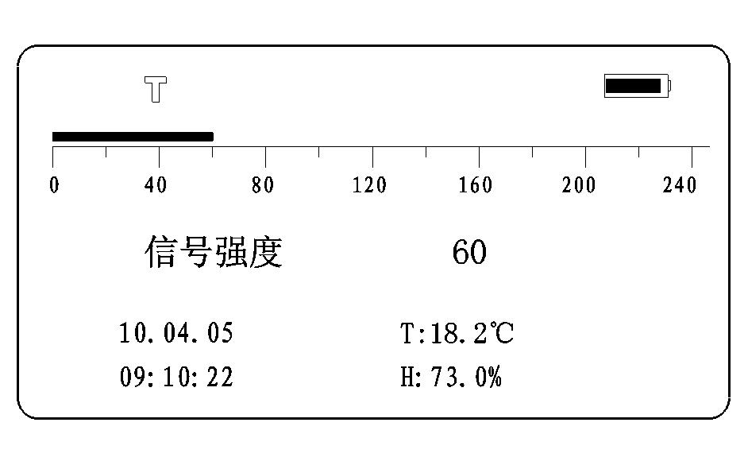

其中屏幕显示信息为：当前被检测物件发出的信号强度，下方为其对应的直方图。屏幕右上方为当前电池电能状态，当电压不足时，会出现闪电状报警信息，清晰明了。
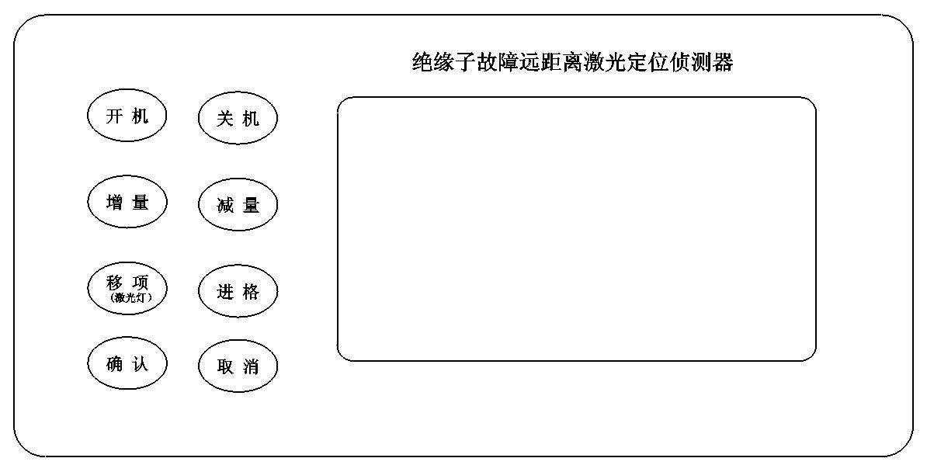
二、按键功能说明：
本仪器面板功能按键如下图示：

[开机]：
“开机”按键。打开仪器电源，进入工作状态。关机状态时按动该键开机。液晶显示屏显示如下信息（如下图示），然后进入正常工作状态。

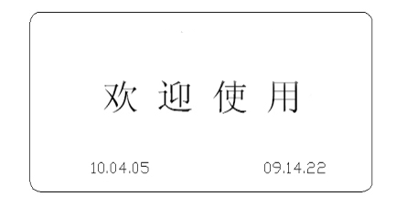

[关机]：
“关机”按键。工作状态时按下该键，液晶显示屏关闭，仪器关机。
[增量]：
在数字更改时，用于增加数字大小
[减量]：
在数字更改时，用于减小数字大小
[移项（激光灯）]：
“移项（激光灯）”键。用于打开和关闭激光定位器（机器默认是关闭状态，按“移项”键将光标指向“测试”，按“确认”后即可按该键打开激光），定位侦测过程结束请及时关闭激光定位器。避免直射人眼，发生意外。
[进格]：
用以更改写入的文件内容

[确认]：
用以各项设置的确认操作
[取消]：
用以各项的取消、更改，以返回一步的操作。
三、外接插孔介绍
充电插孔：
充电时，将充电器上的输出直流插头插入此孔，显示器显示如下图（图5）所示。充满后，仪器进入涓流充电状态，总时间一般需8-10个小时（首次请充电12小时以上），充电期间无需管理，可白天使用夜间充电。

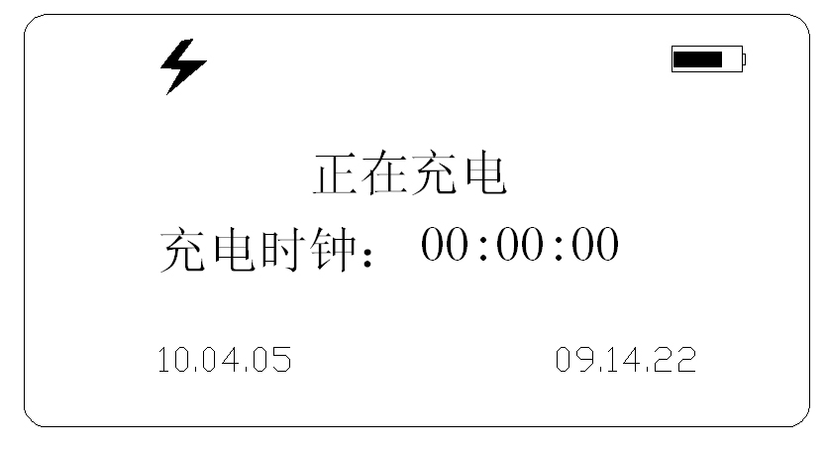

耳机插孔：
开机前，插入耳机插头，用于收听信号声音。

四、外部调节旋钮介绍
灵敏度：
灵敏度调节旋扭，开机时调节此旋钮至最大处，如数值很大不易定位，可适当降低，以便在环境不同的情况下，使仪器处于最佳接收状态。

工作原理
当电力线路中的绝缘子因劣化而发生闪络或是低阻等故障时，前期都会发生不同程度的放电，而这个或强或弱的放电作用于绝缘子的自身，又会产生一种极其复杂的声波，这个声波的波长较短，频率较高且多频交杂，近乎于光学属性，我们对此声波进行了深入的分析，通用大量的实验，找出了该声波的特性。
绝缘子故障侦测器就是通过高强度激光束和高倍瞄准镜配合定位，并由特制的集波器将来自检测对象的特征声音信号收集，被多个高频传感器接收并转化为电信号,通过音频运放系统将这一微弱声音信号接收并经多级放大，特征分析、整形处理等诸环节，将整理后的信号通过专用电缆送入主机，由微处理器进行采样和对比分析，并将其它非必要频段波屏蔽。最后形成两路信号，一路经音频放大送到耳机，供检测人员进行监听。另一路通过模数转换变为数字信号，由微处理器进行采样、存储、对比、分析、和处理、并送液晶屏进行实时显示该声音的强度指示和直方图。
工作人员可通过听到的声音变化和显示的数值配合强大的后台分析软件来准确判断该绝缘子的劣变程度。该仪器具有很强的方向性，可通过激光和目镜配合锁定声音来源，探测出劣化绝缘子的具体位置，达到仪器侦测故障的最终目的。

操作方法
一、打开包装箱，将仪器取出，集波器安装如（图1、图2）所示：
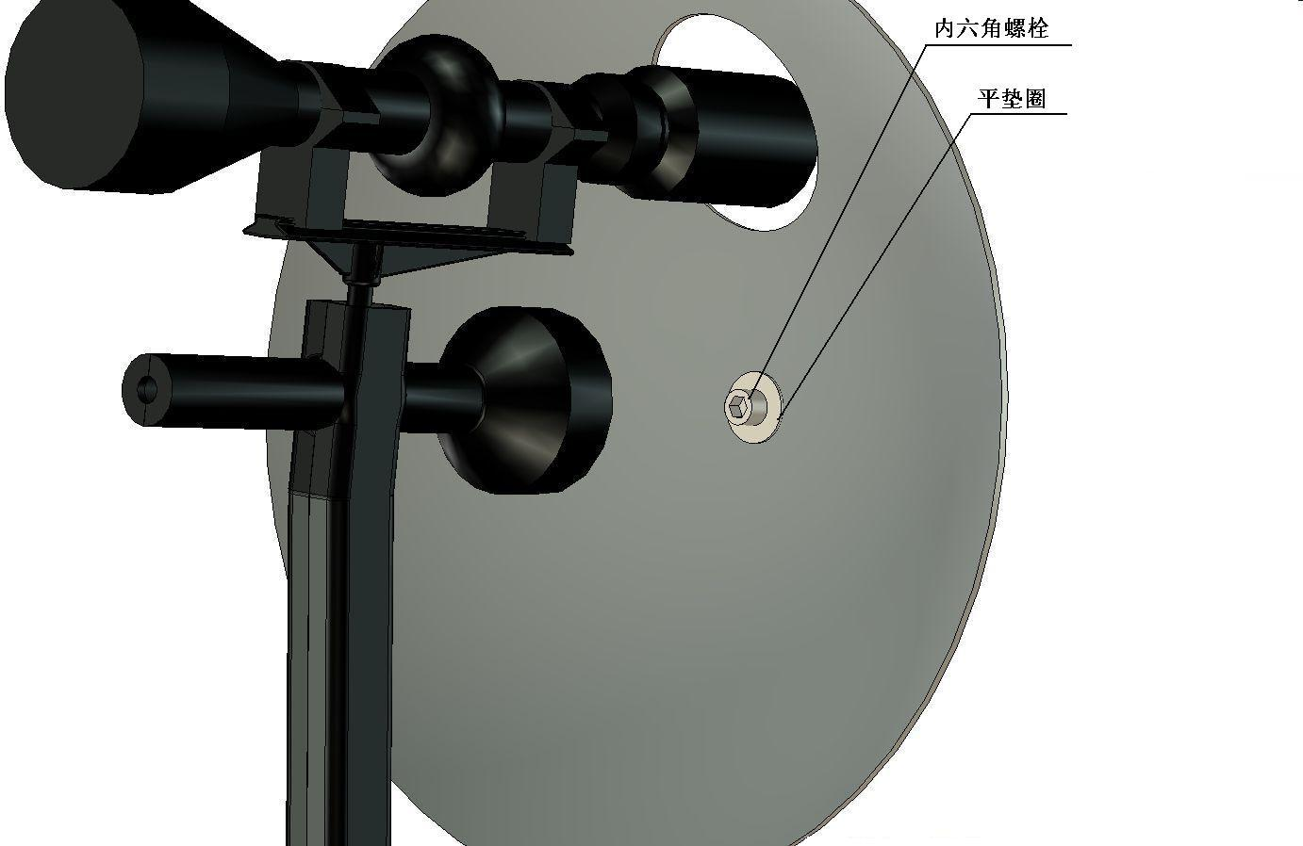

图1

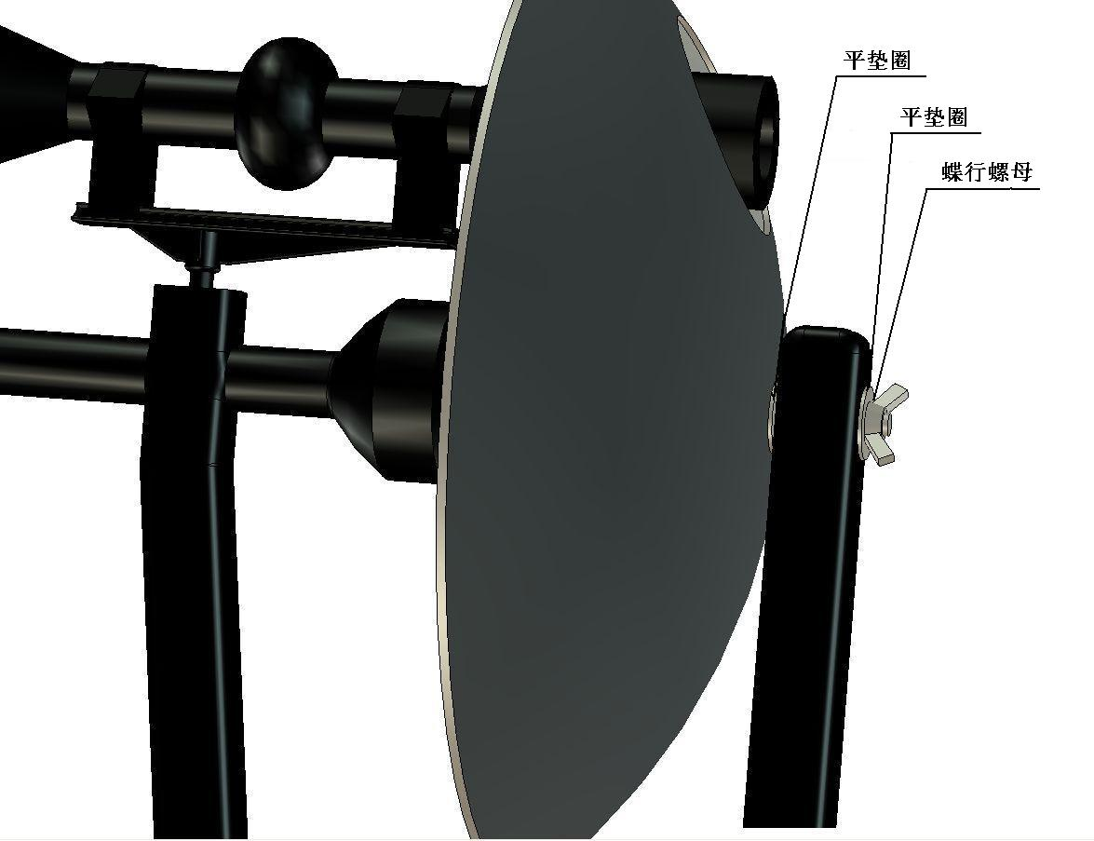

图2

二、取出耳机，将插头插入耳机插孔后，戴好耳机。
三、进行线路侦测时，将背带连接好，保持仪器方向为斜上方，背在肩上。
四、准备（每天工作的第一次开机时使用）：
（1）按开机键，液晶显示屏显示如下所示开机字样，几秒后，欢迎画面结束，仪器进入正常工作状态。
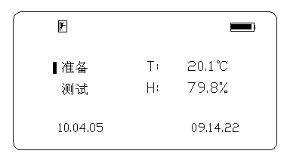

（T、H分别表示当前环境的温度和湿度）

如果液晶显示屏显示电压不足（开机后在电池旁边出现有闪动的叹号，或是全屏亮度明显变小）
应先充电，然后再使用。
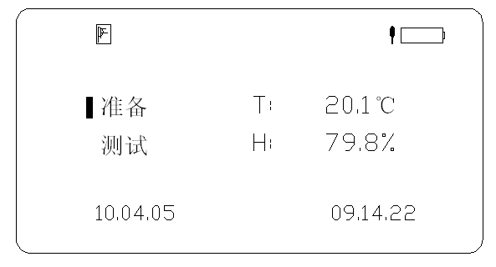
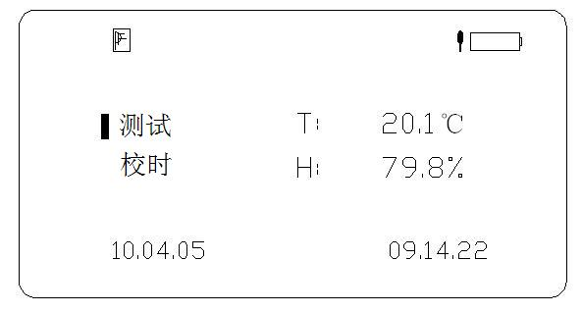

（2）设置时间日期（时间及日期信息不正确时使用）当光标在“校时”时按“确认”键进入日期时间设置页面；
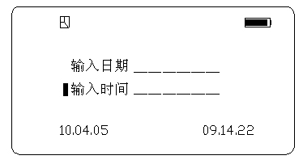
当光标在“输入日期”时，按数字键输入当前正确日期，（格式为 YY-MM-DD）；日期设置完毕后，按“移项”键，将光标移动至“输入时间”，按数字键输入当前正确时间，（格式为HH-MM-SS）。

所有设置工作结束后按下“确认”键，屏幕下方日期时间为设置后的正确日期及时间后，按下“取消”键回到上一页面，日期和时间即设置完毕。
（3）准备完毕，按下“取消”键至主界面。

五、测试
（1）调灵敏度：进行侦测前，应首先将主机左侧的灵敏度旋钮调到最大。
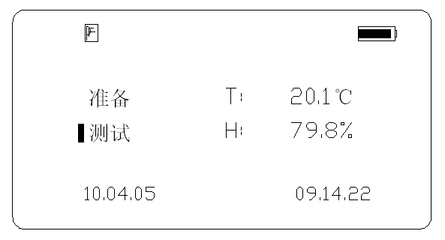
（2）在主界面下，按“移项”键将光标移动至测试，

按“确认”键进入主测试界面，然后按“移项/激光灯”打开激光。
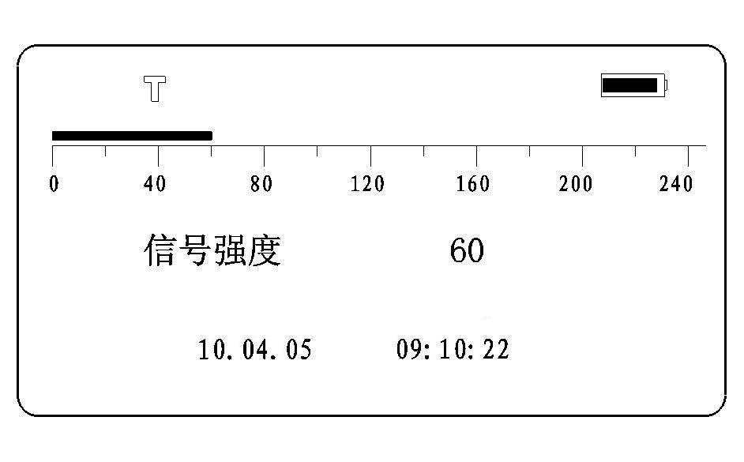

（3）初步侦测：手持侦测器对准要检测的绝缘子或其它高压电气设备（如高压开关等）进 行侦测，如耳机中出现“咔嚓咔嚓”的放电音，且液晶显示器显示强度为增加“10”以上，说明该绝缘子或是周边存在放电，若“咔嚓”声音很大，说明该绝缘子或是周边损坏的程度已经很大，放电剧烈，应重点注意。
（4）定位，在正常测试状态下，按下面板上“移项/激光灯”打开激光定位器，配合目镜观测，定位放电点和故障位置。
（5）锁定，检测到某串绝缘子放电声音偏大时，按下手柄上的红色按键，屏幕上面出现一个锁定标志主机进入锁定状态，可根据液晶显示屏显示值和现场环境等因素确定是否需要进行记录，如无需记录，再按下该键，液晶显示屏上锁定标志消失，仪器自动恢复到正常工作状态。
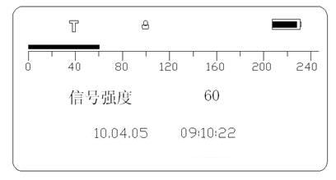

六、关机
侦测工作结束，应即时按下“关机”键，声音消失，显示屏关闭，表示侦测器关机成功。
七、装箱
所有侦测工作结束后，请将耳机和相关侦测器从主机上取下，并将主机按方向装入包装箱，以免滑动造成设备的损坏。

侦测指导：
（1）线杆、变压器附近检测，应沿线杆或变压器周围对同一绝缘子或电气设备做多点检测，避免误判。
（2）变电站、机车场等地检测时，放电地方多，放电量比较大，液晶显示背景信号强度大，不易分辨出放电强度的大小，这时应将灵敏度旋扭调至适当位置（适当变小），以液晶显示为主，耳机声音为辅的原则进行多角度定位检测。
（3）因各种生产厂家绝缘子的材料和制作工艺略有不同，侦测到放电故障后仪器显示的数值也不同。
（4）听到故障声音后（故障声音包括放电产生的高频声音和绝缘子本身绝缘电阻下降发生的高频杂音），原则上应按常规方法针对性的检修，外观检查，清洗，擦拭等。
（5）在干燥天气，普通低压电路（距离0.5-15M），2～10kv（距离5-40M）,10～220KV(距离5-50M)，220～500KV(距离10-60M)，线路听到故障声音后显示信号强度值大于10（参考值），说明此绝缘子绝缘不良或绝缘子串绝缘电阻降低（灵敏度调至最大）。
（6）侦测闪络故障时，受天气状况影响（如晴天，阴天，气雾天）所测数值有所不同。在同一绝缘子上，如晴天检测不到故障声音，而在湿度较大时能够检测到故障声音，也可表明该绝缘子有劣化迹象。
（7）在一定湿度下（如早上、气雾天）没有听到放电音，可减少绝缘子擦洗次数，避免大面积盲目擦拭每个绝缘子，省工省时，减轻工作量。
（8）合成绝缘子故障主要表现为放电。选择湿度大的天气侦测效果较好。
（9）在晴天时对变电站高压接头在3-6米侦测时，10KV显示信号强度值大于30；35KV显示信号强度值大于40；110KV显示信号强度值大于70；220KV显示信号强度值大于100；500KV信号强度值大于170；即接触不良应用引起重点注意（参考值）。
（10）在干燥天气侦测到的绝缘子故障音多为低阻和闪络故障，湿度较大的天气多为污染故障（包含低阻和闪络故障）。
（11）在同一条线路上，对多个绝缘子进行比较，可迅速判断出故障绝缘子。
（12）在同一条线路上，对多个绝缘子进行侦测时，应首先检查信号强度值大的绝缘子故障，再检查信号强度数值比较小的绝缘子故障。
（13）侦测中，背景中有可能存在相似频段的声波，可能会干扰机器，一般不连续性的，应注意区别,必要时可将灵敏度适当变小。

功能特点

一、远距离侦测，激光瞄准，准确定位劣化绝缘子以及其设备故障的具体位置。

二、铝镁合金框架，坚固、轻便。

三、立体声耳机及液晶显示屏双重指示，效果明显。

四、抗外界干扰能力极强。

五、智能化程度高

（1）具有锁定数据功能

（2）欠压保护功能（电池欠压时，仪器自动关机）

（3）恒流充电，充满自停

六、可反复充电1000次的锂离子电池，配有智能化充电系统，延长电池的使用寿命。

七、数字直方图和声音双输出。

八、安全可靠，操作简单，无需校准和维护。

技术指标
1．主机
（1）中心频率：40KHz±1Hz
（2）灵敏度：
放电形式：针尖拉弧放电
放电间隙：4mm
有效距离：2KV以下 距离0.5M~15M
2~10KV 距离5~40M
10~220KV 距离5~50M
220~500KV 距离10~60M
（3）工作电压：DC6.5V~DC8.4V
（4）电池：高容量无记忆锂离子电池
（5）体积：445×410×320（mm）
2．激光器
输出波长：650nm
光束发散度：0.4mard
出瞳功率：≥70mw
外形尺寸：Φ16×60mm
最小光斑：Φ0.3mm
光学系统：优质非球面塑胶透镜
发 散 角：0.3 mrad（40m以内）
工作温度：-10℃～50℃
激光级别：IIIb
3．单筒瞄准镜
倍率：3-9倍
物镜直径：Φ50mm
长度：315mm
出瞳直径: 5.56-16.67mm
管径: 25.4mm
出瞳距离: 75-85mm
视场（@100码）: 2.60-6.60
4．高频传感器
中心频率fo：40KHz±1Hz
自由电容Co：2500±20%PF
灵敏度：-127dB
最大驱动电压：20 Vms
余振时间1.5msec. Max.
水平探测角度（6dB)120±10°，
垂直探测角度（6dB）60±10°。
反射灵敏度：1.0mVp-p Min.
额定阻抗：1000MΩ
使用温度：-30℃～+85℃
5. 集波器
口径：Φ320mm
形状：抛物面
材料：铬合金
6．液晶显示屏
工作电压（VDD:+3.0--+5.5V）
显示分辨率:128×64点
内置汉字字库：提供8192个16×16点阵汉字
时钟频率：2M Hz
显示方式：STN、半透、正显
视角方向：6点
背光方式：侧部高亮白色LED，蓝色背光
通讯方式：串行、并口可选
工作温度: -20℃~55℃
存储温度: -20℃~60℃
7．高精度耳机
额定阻抗：32Ω
频率范围：100Hz-10KHz
灵敏度：（1W/1m）120dB
8．电源适配器
输入电压：AC220V±10%
输入频率：50Hz/60Hz
输出直流电压：DC 12V
电流：1.25A
9．整机外包装
尺寸：445×410×320 mm
主设备重量：1.68kg
全套整机重量：6.38kg

注意事项
为保证仪器的使用质量及测量过程的顺利进行，敬请注意以下事项：
（一）测试时，使用人员与被检测带电设备必须保持安全距离，非专业人员不得操作。
（二）侦测器上的红色激光不得直接射人眼，以免损伤发生危险。
（三）开机后，如显示电压不足，应先充电。
（四）请使用原装充电器充电，以免损坏仪器。

（五）仪器损坏后，用户不得自行拆机修理，以免扩大故障范围。

（六）本机整机质保一年，人为或是不可抗力造成的损害不在质保范围之内。

第六章 附录
绝缘子故障与放电机理
一、绝缘子故障研究
使带电部件绝缘，并对其起到机械支持与定位的设备称之为绝缘子。尤其是在户外运行的绝缘子，除了应具有一定的电气绝缘性能和一定强度的机械性能之外，还应具备耐受各种自然环境的侵袭和污染而保证安全供电的条件。按用途一般可分为线路绝缘子、变电站支持绝缘子和套管三大类。依据绝缘子的材料分，目前有瓷、玻璃和有机复合绝缘子。
绝缘子在运行中发生故障的类型很多。当前，对电力系统影响较大，且比较频繁的事故是在运行电压下输变电设备瓷绝缘子的污秽闪络事故。变电站户外高压套管和绝缘子的雨闪事故以及线路悬式绝缘子的“零值”所引起的高压导线落地事故。我们着重对闪络事故加以分析，并提供对其故障的检测方法以及运行维护方法，以作参考。
常说的闪络就是指在高电压作用下，气体或液体介质沿绝缘表面发生的破坏性放电。其放电时的电压称为闪络电压。发生闪络后，电极间的电压迅速下降到零或接近于零。闪络通道中的火花或电弧使绝缘表面局部过热造成炭化，损坏表面绝缘.
沿面放电（闪络）与固体介质表面的电场分布有很大的关系，有三种典型情况
（1）固体介质处于均匀电场中，固、气体介质分界面行于电力线。工程上很少遇到这种情况，但常会遇到介质处于稍不均匀电场中的情况，此时放电现象与均匀电场中的有很多相似之处。
（2）固体介质处于极不均匀电场中，且电场强度垂直于介质表面的分量（以下简称垂直分量）要比平行于表面的分量大得多。套管就属于这种情况。
（3）固体介质处于极不均匀电场中， 但在介质表面大部分地方（除紧靠电极的很小区域外）电场强度平行于介质表面的分量要比垂直分量大。支柱绝缘子就属于这种情况。
输变电设备在工作电压下的污秽外绝缘闪络。这种闪络，不是由于作用电压的升高。而是由于绝缘子表面绝缘能力降低引起的结果。它有独特的放电机理。与绝缘于表面积污、表面污层湿润以及绝缘子本身耐特性诸因素有关。为了正确分析原因和采取有效防护措施。下面将较详细地介绍绝缘子污秽放电的过程、机理。
在线运行的绝缘子，在自然环境中，受到SO₂、氮氧化物以及颗粒性尘埃等大气环境的影响，在其表面逐沉积了一层污秽物。在天气干燥的情况下，这些表面带有污秽物的绝缘子保持着较高的绝缘水平，其放电电压和洁净、干燥状态时接近。然而，当遇有雾、露、毛毛细雨以及融雪等潮湿天气时，绝缘子表面污秽物吸收水分，使污层中的电解质溶解、电离，导致污层电导增加。
这时，绝缘子的表面泄漏电流就会增加。由于绝缘子的形状、结构尺寸的影响以及绝缘子表面污层分布不均和潮湿程度不同等因素，使绝缘子表面各部位的电流密度不同，其结果在电流密度比较大的部位形成了干燥带。例如悬式绝缘子的钢脚附近，棒式支柱绝缘子裙和芯棒交接处。干燥带的形成促使绝缘子表面电压分布更加不均匀，干燥带承担较高的电压。当电场强度足够大时，将产生辉光放电，继而产生局部电弧串联着一段层间电阻，此时局部电弧有可能熄灭，也有可能发展。当局部电弧不断发生和发展，达到和超过临界状态时，电弧贯穿两极，完成闪络。
二、可能造成绝缘故障的因素分析
可能造成绝缘故障的因素以下几种：
1．雷击或是外力造成的故障
作用于绝缘子上的外力可使绝缘子发生开裂、击穿、破碎等故障如：振动、冰雹、打击等。但最主要的一方面来自大自然的雷击。在采用瓷、玻璃绝缘子的输电线路中，雷击故障约占故障总数的５０％左右；在全国有机合成绝缘子的故障统计中，雷击故障约占５５％左右。雷击故障次数与雷电活动次数成正比，主要发生在雷电活动频繁的地区。与瓷、玻璃绝缘子相比较，有机合成绝缘子的耐雷性能较差。特别是在１１０ｋＶ及以下电压等级的输电线路中显得较为突出。根据运行经验，在发生雷电闪络后，凡有机合成绝缘子两端均配置有均压环的，绝缘子表面仍保持完好，仅有局部伞裙发白；而仅只在导线端安装了均压环的，有的伞裙烧损严重，塔侧的金具也被烧蚀；而两端均没装均压环的，则两端金具及伞裙均有烧蚀现象，需要更换。而瓷绝缘子或玻璃绝缘子在雷击放电时可能发生内开裂、击穿，严重时可能在强大的工频电弧电流作用下发生爆炸。
瓷绝缘子一般用水泥作为胶合剂将瓷、水泥、金具紧密粘结在一起，组成绝缘子。而三种材料的线性膨胀系数和导热系数都是不同的。当环境温度发生骤变时,瓷绝缘子将面临很大考验。例如，夏季烈日，突然又降暴雨或是长期冰冻，绝缘子的局部位置（如头部）将承受很大的机械应力，甚至使瓷件开裂。此时，如果瓷件的体积较大，结构较复杂，则开裂问的可能性和严重性愈大.长期的运行经验表明，瓷质绝缘子在夏季，特别是烈日曝晒后又突降大雨的天气下，绝缘子的劣化率往往比冬季高数倍。同样，直接受日照，且受到淋雨的多层针式绝缘子的上层瓷裙和头部以及绝缘子的胶装部位都是劣化率较高的部位。
绝缘子在运行中承受长期机械负荷的作用，同一吨位的绝缘子承受机械负荷愈大，劣化率愈高，统计在各电压等级下的线路上运行的绝缘子，耐张串的劣化率明显高于直线串就是例证。同时，用于V型串的绝缘子，也由于受到机械振动较大，其中劣化率往往高于直线串。此外，绝缘子在运输、施工过程中，如果没有妥善的措施，受到外力冲击较大，也会造成劣化率增加
2．污染造成的故障
2.1环境污染
在线运行的绝缘子，在自然环境中，受到SO_{2、}氮氧化物以及颗粒性尘埃等大气环境的影响，在其表面逐沉积了一层污秽物。快速积污或积污过多，造成憎水性难以迁移、气候环境等外因造成绝缘子憎水性减弱或暂时丧失。硅橡胶材料老化造成憎水性及污闪性能下降等。试验及运行中均已发现有机合成绝缘子在长期受潮后，如在连续雨雾的气候条件下，硅橡胶的表面憎水性能有程度不同的下降，有的绝缘子甚至暂时丧失憎水性能，造成漏电增大，污闪性能明显降低。
绝缘子的污秽闪络发生和发展有以下四个阶段的，即：
（1）绝缘子表面的污染过程。
（2）绝缘子表面污层湿润的过程。
（3）干燥带形成和局部电弧过程。
（4）局部电弧发展贯穿两极的过程。
2. 2鸟害
在绝缘子正上方的横担及金具上栖立飞鸟时，可能因鸟粪形成鸟害闪络。这种闪络通常是绝缘子表面爬电及空气放电的一种混合闪络。鸟粪短接部分空气间隙并降低绝缘子局部表面的外绝缘性能，造成绝缘子串的绝缘性能下降。鸟害闪络一般可从绝缘子表面的鸟粪残迹及地面的鸟粪痕迹来进行分析。对鸟害闪络，可在绝缘子串正上方的横担上安装鸟刺，防止鸟粪直接落在伞裙的上方，也可在上端第一片装大裙绝缘子，防止鸟粪直接桥接绝缘子伞裙。在采用瓷、玻璃、有机合成绝缘子的线路中，鸟害引起的闪络均占有相当比例。在有机合成绝缘子的闪络故障统计中，鸟害造成的闪络仅低于雷击闪络，居第二位；与瓷绝缘子、玻璃绝缘子串相比，由鸟害造成的合成绝缘子闪络率较高。其原因可能是：
- 有机合成绝缘子的伞间距较小，在鸟排便的瞬间，易于形成鸟粪的桥接，从而发生伞裙间飞弧短接现象。
- 有机合成绝缘子的伞裙是柔性材料，大鸟粪便在重力作用下坠落时，易于全部顺伞裙边缘落下，不易反弹和飞溅；而瓷和玻璃属刚性材料，由于反弹和飞溅可以减少落下的鸟粪量，甚至阻断鸟粪对伞裙的桥接。因此，可以说有机合成绝缘子鸟粪闪络率较高是与其本身的结构及材料特点有一定关系的。
污闪的上述特点，是由其本身的特殊性造成的。一个大、中型变电站，对地的绝缘设备大约有几百支至上千支；而变电站的进线、出线也有几条至十几条，在周围几十或上百平方公里的地区。大气的污染几乎是相近的，雾、雪、毛毛雨等潮湿的气象条件也几乎是相同的。一旦一处污闪跳闸，则表明这个地区近乎相同的几百个或上千个绝缘子个体均处于临界污闪跳闸的状态。一处跳闸，重合闸动作，还会造成电网的振荡，使临近闪络设备又多承受一个操作过电压的作用，使设备处于更加不利的状态。特别是当较多设备的外绝缘抗污闪能力远低于实际污秽度要求时，往往会造成区域性的大面积污闪事故。
3．老化造成的故障
国产瓷绝缘子的年劣化率约为千分之一，玻璃绝缘子的自爆率约为万分之几。目前，从运行情况来看，有机合成绝缘子的运行可靠性较瓷、玻璃绝缘子好，但随着运行时间的增长，有机材料的老化劣势将逐步突出。其原因：一是伞裙材料的老化将会降低防污性能及电气绝缘性能。二是芯棒多年运行后因其蠕变特性将降低机械强度并暴露出端部金具连接中的问题，而且由于国内不少产品是楔接式，在长期的运行中可能出现微量滑移，使密封胶开缝，在金具端部强电场的作用下，导致加速老化。绝缘子的劣化率属后期暴露，随着时间延长，在机电联合负荷的作用下，其劣化率会逐渐增加；有机合成绝缘子由于有机材料本身的老化特性，其老化率及劣化率随着时间会增大。国外专业人士一般认为，玻璃绝缘件和瓷绝缘件的老化寿命为５０年左右，而有机合成绝缘子的老化寿命不超过２５年。我们研究发现绝缘子有缺陷时伞裙放电、击穿甚至自爆。
这种老化的绝缘子发生闪络后且有一定烧痕，开裂等。虽然在试验中仍然可能通过各项电气试验，但在一定的气候条件下，特别是湿度大、温度低的气候环境下，闪络的概率明显增大。
4．低阻造成的故障：
线路悬式绝缘子的作用，一是用于悬挂导线，二是用来对带电导线起绝缘作用。如绝缘子串中出现零值，有时在一串中能检出2-3片的零值或是低阻绝缘子，因面大大增加了该串绝缘子的闪络概率。如果带零值的绝缘子串发生了污闪，工频短路电流将会通过零值绝缘子的内部流过，强大的短路电流会产生强的闪络，由其产生的热效应，往往会造成悬式绝缘子钢帽炸裂或脱开，从而出现绝缘子串的断串和电力导线落地等一系列严重事故。
5．工频电压过高造成的故障
5.1在输变电系统中，当一相金属性接地时，其它两相电压升高，在故障未排除前，这种电压升高一直存在，如果绝缘子串中存在着绝缘弱点，就可能引发闪络，严重时可能发生击穿。
5.2 短时过电压
随着电网额定电压的提高和限制过电压措施的不断完善，若过电压被限制到1.7～1.8倍系统运行相电压或更低时，工作电压就可能成为决定电网绝缘水平的主要因素。电力设备的绝缘水平在国家标准和行业标准中都有明确的规定，运行经验表明皆能满足运行的要求，并留有一定裕度，但若运行中产生短时过压，大大超过了绝缘子的正常耐压值，在正常运行已处于稳定平衡状态的绝缘子会发生强的闪络并有可以引发更大的事故
6．不明原因故障
在送电线路的运行故障中，有一部分属不明原因故障。不明原因闪络在瓷、玻璃、有机合成绝缘子中均有发生。所谓不明原因闪络，主要是指闪络状况、类型、原因等难以准确分析及判明。有机合成绝缘子不明原因闪络比例较高，我们重点研究了合成绝缘子“不明原因”工频闪络
合成绝缘子以其强度高、重量轻、耐冲击、耐污性能好、清扫周期长、结构简单、易于安装等优点被广泛用于输电线路，总体运行情况良好，并取得了一定的经验。与盘型悬式绝缘子一样，合成绝缘子也有其自身的弱点，如脆断、憎水性丧失、不明原因闪络等等，尤其是不明原因闪络，给合成绝缘子研究人员和输电线路运行、管理人员带来困惑。
我们对发生参考浙江省电力对凤玉线不明原因闪络的绝缘子进行了专题研究，并做了侧重于对绝缘子本身进行分析。
（1）憎水性试验 对闪络绝缘子以及同塔其他相绝缘子和同线其它塔上拆换下的8支合成绝缘子进行喷雾试验，对照华东电管局《合成绝缘子技术管理规定（试行）》中的图谱进行判别，憎水性属HC₄及HC₅，表明合成绝缘子憎水性有不同程度下降甚至丧失。因此在分析时曾一度认为：“该合成绝缘子在轻污情况下发生闪络，主要原因是合成绝缘子憎水性基本丧失，由此判断该合成绝缘子硅橡胶伞裙几乎老化”。初步判: “憎水性丧失是造成闪络相合成绝缘子在正常工频下闪络的主要因素之一”，同时加做其它试验。
（2）干、湿直流泄漏电流试验 对以上8支合成绝缘子分别进行这种试验，试验中保留污秽物，试验结果如表1所示（仅摘录结果）。
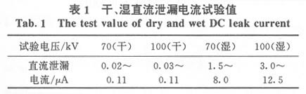

由表1可见，8支合成绝缘子干、湿直流泄漏电流试验值均在μA级，在允许范围之内，由于缺乏可比照的判据来判别绝缘子性能的优劣，只能认为这8支绝缘子的这项试验是合格的。
就所实测的盐密值而言，线路外绝缘按2．3 cm／kV配置，允许盐密≤0．084 mg／cm2，闪络合成绝缘子实测平均盐密值：该线路的为0．043 mg／cm2，未超过设计标准，该线的外绝缘配置即使合成绝缘子憎水性完全丧失也不致于发生工频闪络，何况直流泄漏电流均在μA级。因此分析认为，合成绝缘子闪络当属“不明原因”闪络。
不明原因闪络探索
不明原因闪络在业内曾引起恐慌，一旦认定为不明原因闪络便认为是合成绝缘子老化的征
兆，这可能导致电网大量更换或停用合成绝缘子。
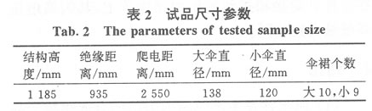
考虑到不明原因闪络除绝缘子本身性能外，还与外界因素密切相关，最有可能的因素如蜘蛛网、飘飞的蜘蛛丝及其它异物（如棉纱线、丝带、塑料丝等）粘附在合成绝缘子上。鉴于合成绝缘子的闪络机理与瓷或玻璃盘型绝缘子串的污湿放电机理不同，对于后者因闪络是由干区局部放电发展而来的，局部放电会把粘附的上述异物烧毁，避免发生串闪；而对合成绝缘子由于没有局部放电的中间过程，因而不会在闪络前将异物烧毁，当粘附有异物时，在晨雾或晨露浸润下短接有效绝缘长度或爬距，在特定环境下会引发工频成串闪络。为了验证这种可能性，在高压试验时进行了模拟异物丝带的试验。

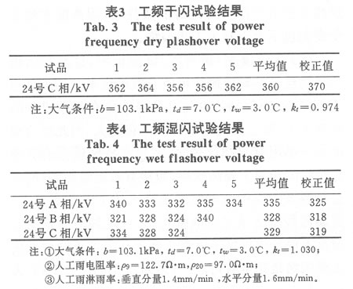
（1）试品为在110 kV线路上运行了三年零四个月的7支合成绝缘子,其中24号杆A、B、C三相各1支绝缘子用于工频干、湿闪试验；35号A、B、C三相各1支，36号杆A相1支用于自然积污工频闪络试验，试品参数见表2。

- 试验情况：工频干、湿闪试验结果见表3、表4。 从表3，表4可以看出，C相合成绝缘子虽然在110 kV线路上运行了三年零四个月，但其工频干、湿闪电压之比仍在85％以上，属于正常闪络电压范围，A、B、C相湿闪电压均符合国标。
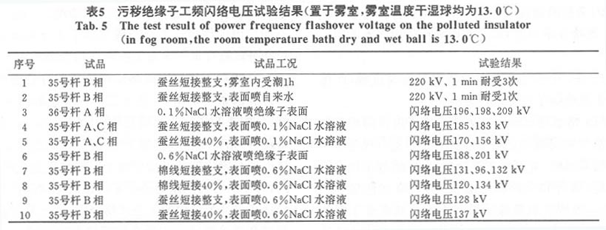
- 自然积污工频闪络电压试验结果见表5。

从表5可以看出：①同条件下喷在绝缘子表面的NaCl溶液电导率越高（相
于ESDD越重）闪络电压越低；②蚕丝短接整支绝缘子后直接置于雾中或用清洁水喷洒施加工频电压220 kV、耐受1 min未闪络；③在浓度为0．1％NaCl水溶液喷洒条件下，有蚕丝短接高压侧约40％部分绝缘子或短接整支绝缘子，其闪络电压比无蚕丝短接的绝缘子约降低20％～23％；④用浓度为0．6％的NaCl水溶液喷洒有蚕丝短接的绝缘子，其闪络电压比0．1％NaCl浓度的明显降低，降低范围为19％～43％，最低闪络电压为96 kV；⑤用浓度为0．6％的NaCl水溶液喷洒在有棉纱短接和蚕丝短接的绝缘子上，其闪络电压降低量大致相同。

结论：
（1）发生不明原因闪络的合成绝缘子与换下的同批运行合成绝缘子结构材质并无差别，干、湿闪试验结果可以表征闪络绝缘子的固有特性。在所测盐密及所配置外绝缘的条件下，即使憎水性完全丧失也不至于发生工频闪络。
（2）人工雾室（清洁雾）试验证明，自然积污模拟异物丝带粘附或缠绕可使合成绝缘子工频闪络电压下降19％～43％。由此可见当在含有复杂成分的于最低试验电压96 kV）。
（3）认为用了合成绝缘子就不需要维护的看法是不正确的，因地制宜地适时进行维护、观测和预防性的维护是必要的，当发现合成绝缘子上有异物丝带时应及时加以清除。
（4）针对合成绝缘子（特别是长期挂网运行的合成绝缘子，伞裙表面污垢会阻碍憎水性的迁移）在雨水或潮气长时间浸润下易发生憎水性减弱或暂时丧失的特性，建议按相应污秽等级11配置外绝缘，（尤其用于Ⅱ级及以下污区电压等级≤220 kV线路上时）。
（5）合成绝缘子发生不明原因闪络或挂网中的合成绝缘子憎水性暂时丧失就认定产品有质量问题是不够慎重的，应多方面查找原因。
（6）挂网运行后的绝缘子用喷雾进行憎水性试验，结果在对照瑞典输电研究所《憎水性分级导则》图谱分级时，应考虑伞裙污垢的影响。直接引用或以此作为唯一判据，其结论是有失偏颇的。
对于高压线路用的悬式绝缘子，主要表现是绝缘子电阻下降的绝缘击穿，也表现为瓷盘脱落或裂纹以及表面烧伤等；对于支柱绝缘子的，常常表现为瓷柱的裂纹或断裂；而针式绝缘子的裂化，以常表现为瓷头断裂和瓷裙裂纹或脱落。其综合表征有：一是在绝缘子上闪络痕迹不明显，难以准确巡检出故障绝缘子及故障位置。二是发现闪络位置后，将线路上的有机合成绝缘子拆下进行各项电气试验，试验结果表明各项电气性能仍合乎要求，并无明显质量问题。三是对发生闪络时的气候环境进行分析，也没有明显导致闪络的气候条件出现，因闪络时大多无雨，系统也无任何操作，因此给故障原因的分析增加了难度。
三、传统的检测方法分析
从绝缘子的劣化特征、劣化原因分析中可知，劣化绝缘子在电气性能、局部放电、温度分布等多个方面与良好绝缘子相比，存在着差异。依据这些特征和差异，研制了相应的仪器或装置，研究了不同的测量方法。从现行的检测方式来看，有带电检测和停电检测；有接触式检测和非接触检测。从测量方法的依据来分，大致有如下几个方面：
1．直接观测法
目前对于复合绝缘子，外部物理缺陷最为常用的方法是直接观测法，即用双筒望眼睛在塔下观察，以发现常见的表面缺陷，如护套、伞裙、金具等部位有无开裂，有无电蚀损、粉化、漏电痕迹等，如有以上现象应立即更换绝缘子。但地面观察不够可靠，还需登塔检测而且难以发现绝缘子内故障，如树枝状通道等。
2、绝缘子电阻测定法
良好绝缘子的绝缘电阻，一般在数十兆欧以上，劣质绝缘子，其表现为绝缘电阻降低、甚至为零。该方法可停电、也可带电测量，属接触式。测量时，空气相对湿度不能太大，否则，易误判。另外，输电线路的大量检测不易进行。
3、分布电压测定法
劣质绝缘子的特征是绝缘降低，分担电压低，甚至为零。利用这一特征和良好绝缘子串的标准电压分布相比较，可以检测出劣质绝缘子。该方法需带电测量，35-550KV输电线路上常用的工具有短路叉、电阻分压杆、电容分压杆和火花间隙操作杆等，均属接触式测量。该方法同测量绝缘电阻一样，需在良好的天气下进行。带电接触式操作，危险性极大！
4、交流耐压法
交流耐压法，也是利用劣质绝缘子的绝缘特性下降，耐压降低来判断劣质绝缘子的。这种方法判断绝缘子的优劣最直接、最权威、也是检验其他方法有效性和检出劣质绝缘子真伤的依据。但该方法需将绝缘子拆换，难以现场测量。
5、红外热像仪检测绝缘子劣化
红外热像仪检测绝缘子的基本原理，是根据绝缘子串的分布电压，在各片绝缘子上反映的热分布，进行成像处理来检测绝缘子的，该仪器可在远距目标的地面测量，该测量受温度变化影响较大，对间隙长的放电不敏感。
6、紫外成像法
微小但稳定的表面局部放电，会导致复合绝缘子伞裙和护套形成碳化通道或电蚀损。当绝缘子表面形成碳化通道时，其使用寿命会大大降低，甚至在短期内被击穿。利用电子紫外光学探测仪，可以带电检测复合绝缘子表面，由于局部放电而形成的碳化通道和电蚀损中带电粒子会放出紫外线。当绝缘子表面形成导电性碳化通道时，局部放电之处，要求在夜间、正温度环境下操作，这要求检测应在高湿度甚至有降雨的环境中进行。但检测结果容易受到观察角度的影响，检测设备也较昂贵。
四、特征声波侦测法
绝缘子故障远距离检测技术长期以来是国内外专家研究的重点课题，由于受电子元器件、技术等因素的限制，一直达不到供电系统使用要求，随着现代电子技术的突飞猛进，绝缘子故障的特性被逐步发现，新的侦测技术也随之应运而生。
经过对故障绝缘子本身放电机理的长时间研究探索，结合大量的试验数据，我们发现，无论是什么材质的绝缘子发生上述的任何一种故障，前期都会发生不同程度的放电，而这个或强或弱的方电作用于绝缘子的自身，又会产生一种极其复杂的声波，这个声波的波长较短，频率较高且多频交杂，近乎于光学属性，我们对此声波进行了深入的分析，找出了该声波的特性，并据此研究出来最新型的绝缘子故障侦测方法，即：特征声波侦测法
特征声波侦测法是利用声- 电原理，探测劣质绝缘子发生局部放电时发出的特征声波，并由该声波的独特属性，来侦测绝缘子的劣变。该方法不受天气、地域、环境、材质等影响。非接触式测量，不断电作业，安全可靠。是目前国际上最具有发展潜力的远距离检测绝缘子故障的一种最有效方法。
我公司在多名国内专家研究的基础上，结合现化微电子技术，采用先进的进口元件，研制成功了型绝缘子故障远距离激光定位侦测器，填补了绝缘子故障远距离侦测的技术空白。
本仪器主要用于绝缘子高压线路及供电设备远距离巡检，预知潜在故障，检测绝缘子运行状况（绝缘子低阻故障，闪络故障，污染故障），避免逐个上杆（或铁塔）检查，盲目大面积检修和擦拭绝缘子，亦可检测高压接头放电，高压开头放电，电晕放电，节省人力，物力。该议器具有重量轻，携带方便，不受环境限制，操作简便等特点。型侦测器是供电系统保障正常供电，提高经济效益的理想检测仪器。

